Hoja de Actividades
Juego El Gato

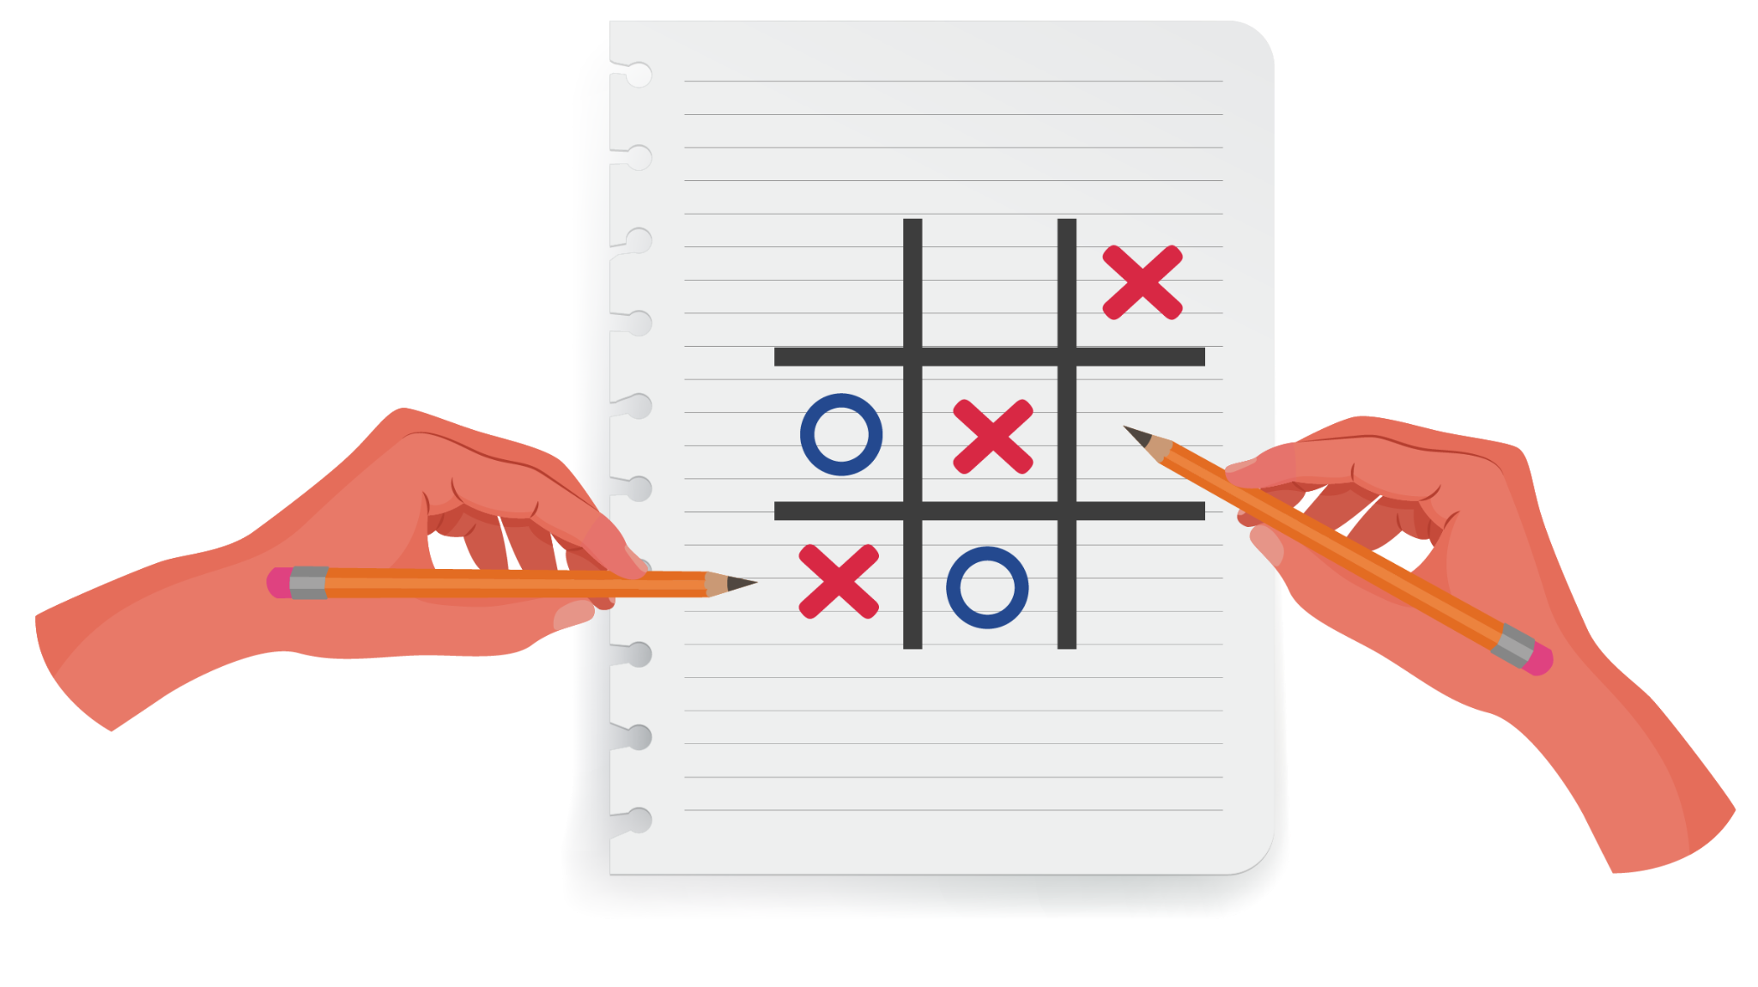
Si en el juego se realizan solo 5 jugadas al azar, ¿cuál es la probabilidad de que el jugador que partió gane?

Actividad 1
- ¿Cuántos son los casos totales?

- ¿Cuántos casos favorables hay en total?

Actividad 2
- Si consideramos el orden en que se fueron marcando las X y los O, ¿cuántos son los casos totales?

- Si es que consideramos el orden en que se fueron escribiendo las X y los O, ¿cuántos son los casos favorables?

